5.3　导数在研究函数中的应用

虚线第1课时　函数的单调性



类型1　利用导数证明函数单调性

例1　求证：函数*f*(*x*)＝－2ln *x*＋*x*2在(1，＋∞)上是增函数．

【证明】 *f*′(*x*)＝＋2*x*＝，因为*x*>1，所以(*x*＋1)(*x*－1)>0，即在区间(1，＋∞)上，*f*′(*x*)>0恒成立，故函数*f*(*x*)＝－2ln *x*＋*x*2在(1，＋∞)上是增函数．

类型2　识图问题

例2　(1) 若*f*(*x*)的导函数*f*′(*x*)的图象如图所示，则函数*f*(*x*)的图象最有可能是图中的(　　)

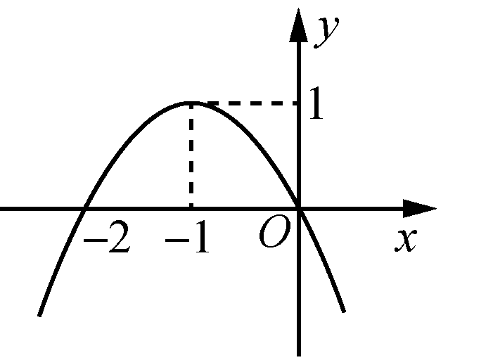

(例2(1))

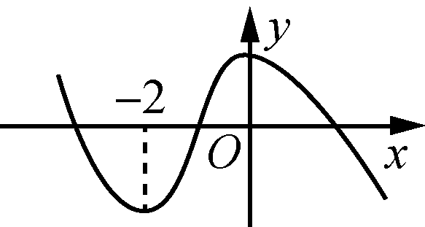*A*. 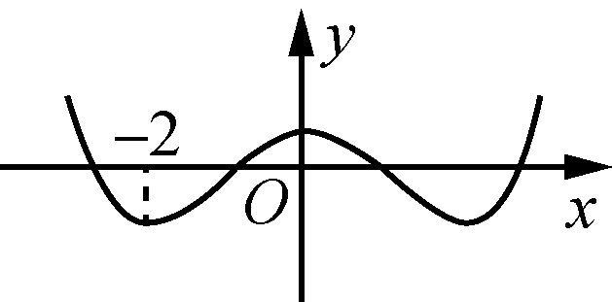*B*. 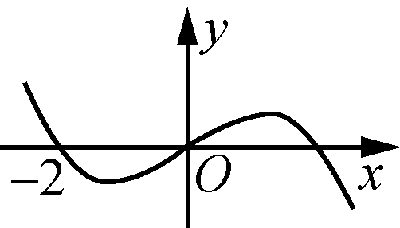*C*. 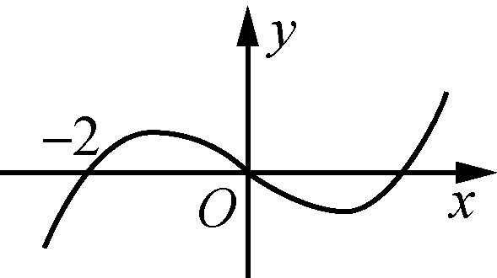*D*.

【答案】 *A*

【解析】 由f′(x)的图象可知，当x∈(－∞，－2)∪(0，＋∞)时，f′(x)<0；当x∈(－2，0)时，f′(x)>0，所以f(x)在(－∞，－2)和(0，＋∞)上单调递减，在(－2，0)上单调递增，可排除*B*，*C*，*D*.故选*A*.

(2) 已知函数f(x)的导函数为f′(x)，若y＝f′(x)的图象如图所示，则函数y＝f(x)的图象可能是(　　)

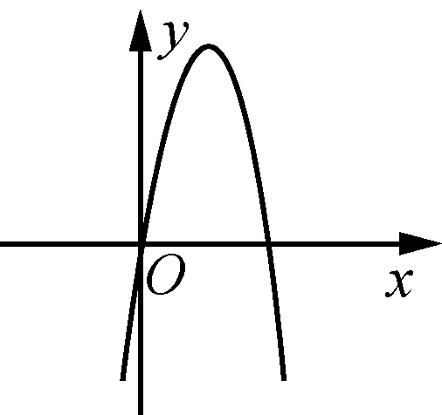

(例2(2))

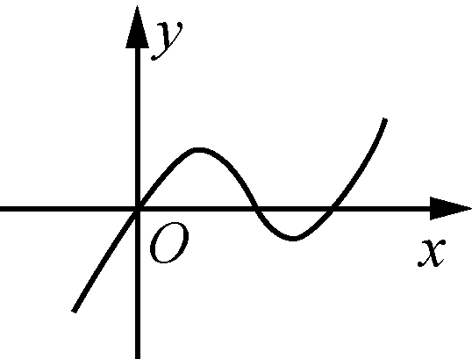*A*. 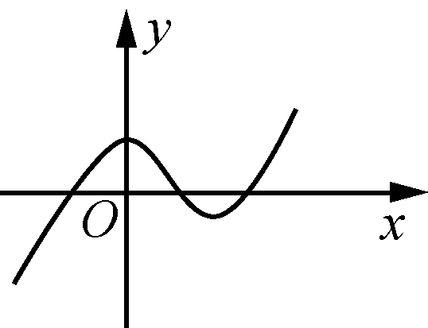*B*. 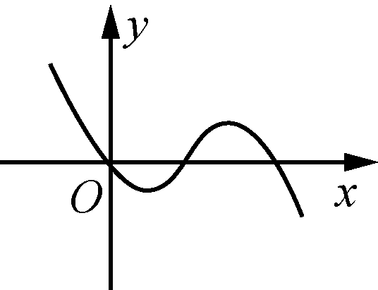*C*. 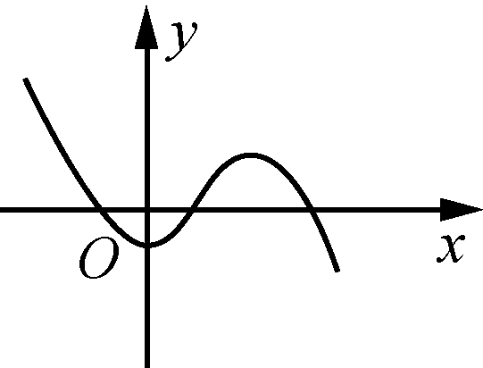*D*.

【答案】 *D*

【解析】 由导函数的图象可得：当x<0时，f′(x)<0，所以f(x)在(－∞，0)上单调递减，排除选项*A*，*B*；当x>0时，f′(x)先正后负，所以f(x)在(0，＋∞)上先增后减，因为选项*C*中的图象是先减后增再减，故排除选项*C*.

类型3　利用导数求单调区间

例3　(1) 函数f(x)＝－x3＋4x2－4x的单调增区间是(　　)

*A*. *B*.

*C*. *D*.

【答案】 *C*

【解析】 由f(x)＝－x3＋4x2－4x，得f′(x)＝－3x2＋8x－4，由f′(x)＝－3x2＋8x－4>0，得3x2－8x＋4<0，解得<x<2，因此函数f(x)＝－x3＋4x2－4x的单调增区间是.

(2) 函数f(x)＝x＋＋3*ln* x的单调减区间是________．

【答案】 (0，1)

【解析】 函数f(x)＝x＋＋3*ln* x的定义域为(0，＋∞)，f′(x)＝1－＋＝＝，令f′(x)<0，得0<x<1，故函数f(x)的单调减区间是(0，1).

规律总结：求函数单调区间，首先确定函数的定义域，再令f′(x)>0解得单调增区间，令f′(x)<0解得单调减区间．

类型3　含参函数的单调性

例4　已知函数f(x)＝*ln* x－(a＋2)x＋ax2(a∈R)，讨论 *f*(*x*)的单调区间．

【解析】 *f*(*x*)＝ln *x*－(*a*＋2)*x*＋*ax*2的定义域为(0，＋∞)，*f*′(*x*)＝－(*a*＋2)＋2*ax*＝＝.

①当*a*≤0时，*f*(*x*)与*f*′(*x*)在(0，＋∞)上的变化情况如下表：

|  |  |  |  |
| --- | --- | --- | --- |
| *x* |  |  |  |
| *f*′(*x*) | ＋ | 0 | － |
| *f*(*x*) | 增 |  | 减 |

　　所以*f*(*x*)在内单调递增，在内单调递减．

②当0<*a*<2时，*f*(*x*)与*f*′(*x*)在(0，＋∞)上的变化情况如下表：

|  |  |  |  |  |  |
| --- | --- | --- | --- | --- | --- |
| *x* |  |  |  |  |  |
| *f*′(*x*) | ＋ | 0 | － | 0 | ＋ |
| *f*(*x*) | 增 |  | 减 |  | 增 |

　　所以*f*(*x*)在，内单调递增，在内单调递减．

③当*a*＝2时，*f*′(*x*)≥0，所以*f*(*x*)在(0，＋∞)上单调递增．

④当*a*>2时，*f*(*x*)与*f*′(*x*)在(0，＋∞)上的变化情况如下表：

|  |  |  |  |  |  |
| --- | --- | --- | --- | --- | --- |
| *x* |  |  |  |  |  |
| *f*′(*x*) | ＋ | 0 | － | 0 | ＋ |
| *f*(*x*) | 增 |  | 减 |  | 增 |

　　所以*f*(*x*)在，内单调递增，在内单调递减．

规律总结：含参函数单调性的讨论，一般包括*f*′(*x*)＝0是否有解、有几个解、解是否在定义域内、解的大小等情况．



一、 单项选择题

1. 函数*y*＝4*x*2＋的单调增区间是(　　)

A. (0，＋∞) B. (－∞，1) C. D. (1，＋∞)

【答案】 C

【解析】 令*y*′＝8*x*－＝>0，即(2*x*－1)(4*x*2＋2*x*＋1)>0，解得*x*>.

2. 已知函数*f*(*x*)＝*x*2e*x*，*x*∈[－1，1]，则*f*(*x*)的单调增区间是(　　)

A. [0，＋∞) B. (0，1] C. (－∞，－2) D. (－1，0)

【答案】 B

【解析】 *f*(*x*)＝*x*2e*x*，*f*′(*x*)＝2*x*e*x*＋*x*2e*x*＝(*x*2＋2*x*)e*x*，由*f*′(*x*)>0*x*>0或*x*<－2.因为函数*f*(*x*)的定义域为[－1，1]，结合选项，所以函数*f*(*x*)的单调增区间为(0，1].

3. 函数*f*(*x*)＝*x*2－ln *x*的单调减区间为(　　)

A. B. C. D.

【答案】 C

【解析】 因为*f*(*x*)＝*x*2－ln *x*(*x*>0)，所以*f*′(*x*)＝*x*－＝，当*f*′(*x*)<0时，解得0<*x*<，则函数*f*(*x*)＝*x*2－ln *x*的单调减区间为.

4. 若函数*y*＝*f*′(*x*)的图象如图所示，则函数*y*＝*f*(*x*)的图象可能是(　　)

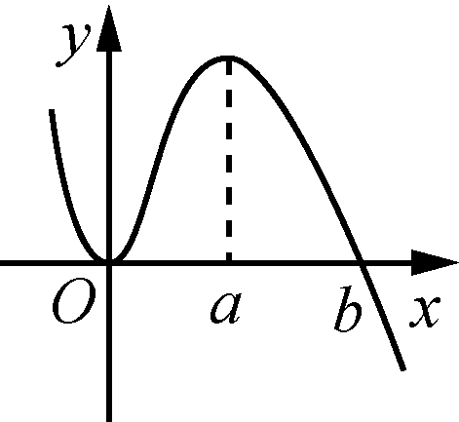(第4题)

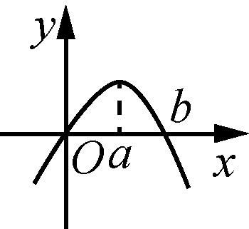*A*. 　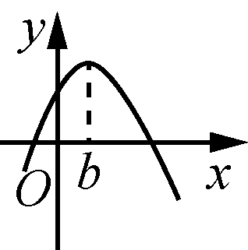*B*. 　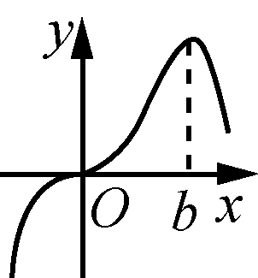*C*. 　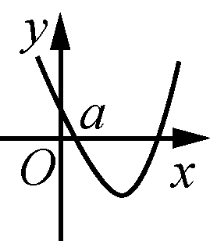*D*.

【答案】 *C*

【解析】 由y＝f′(x)的图象可知，y＝f(x)在(－∞，b)上单调递增，排除选项*A*和*D*.因为f′(0)＝0，所以y＝f(x)在x＝0处的切线斜率为0，排除选项*B*.

二、 多项选择题

5. 判断函数y＝x *cos* x－*sin* x在下面哪个区间内是增函数(　　)

*A*. *B*. *C*. *D*.

【答案】 *CD*

【解析】 y′＝*cos* x－x *sin* x－*cos* x＝－x *sin* x，欲使导数为正，只需x与*sin* x符号相反，分析四个选项知，*C*，*D*选项符合条件．

6. 已知函数y＝f(x)在定义域内可导，其图象如图所示，记y＝f(x)的导函数为y＝f′(x)，则能使不等式f′(x)<0成立的有(　　)

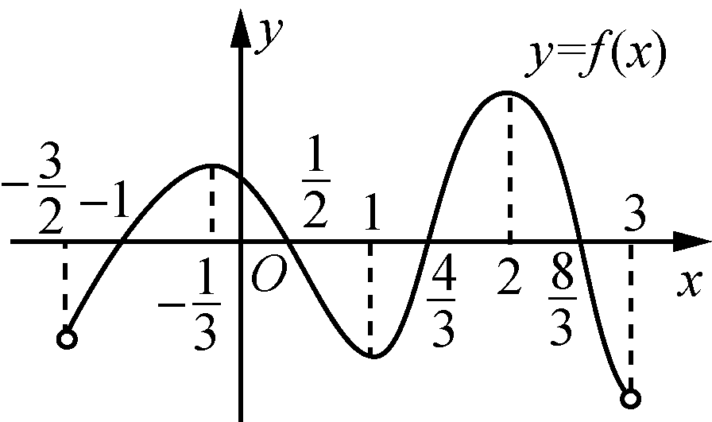

(第6题)

*A*. *B*. *C*. *D*.

【答案】 *BCD*

【解析】 能使f′(x)<0的区间是y＝f(x)的单调减区间的子集，故选*BCD*.

7. 下列函数在定义域内是增函数的有(　　)

*A*. y＝x *B*. y＝

*C*. y＝2x－2－x *D*. y＝x2－2x＋*ln* x

【答案】 *ACD*

【解析】 因为>0，所以y＝x单调递增，又因为y＝x为奇函数，所以y＝x在R上单调递增，故选项A正确．当*x*≤－1时，*y*＝＝2－在(－∞，－1]上单调递增；当*x*>－1时，*y*＝*x*2＋4*x*＋3在(－1，＋∞)上单调递增，但2－>(－1)2＋4×(－1)＋3，所以*y*＝在R上不是单调增函数，故选项B不正确．*y*＝2*x*在R上单调递增，*y*＝－2－*x*在R上单调递增，所以*y*＝2*x*－2－*x*在R上单调递增，故选项C正确．*y*′＝*x*－2＋＝≥0恒成立，所以*y*＝*x*2－2*x*＋ln *x*在(0，＋∞)上单调递增，故选项D正确．

三、 填空题

8. 已知函数*f*(*x*)＝(*x*－4)e*x*＋1，则*f*(*x*)的单调增区间是________．

【答案】 (3，＋∞)

【解析】 *f*′(*x*)＝(*x*－3)e*x*，由*f*′(*x*)＝0，得*x*＝3.当*x*<3时，*f*′(*x*)<0；当*x*>3时，*f*′(*x*)>0，故*f*(*x*)在(－∞，3)上单调递减，在(3，＋∞)上单调递增．

9. 已知函数*f*(*x*)＝2*x*2－ln *x*，若*f*(*x*)在区间(2*m*，*m*＋1)上单调递增，则实数*m*的取值范围是________．

【答案】

【解析】 因为*f*(*x*)＝2*x*2－ln *x*的定义域为(0，＋∞)，*f*′(*x*)＝4*x*－，由*f*′(*x*)>0，得4*x*－>0，解得*x*>，所以*f*(*x*)的增区间为.由于*f*(*x*)在区间(2*m*，*m*＋1)上单调递增，则(2*m*，*m*＋1)，所以解得≤*m*<1.因此，实数*m*的取值范围是.

10. 已知函数*f*(*x*)＝e*x*－e－*x*－e(e为自然对数的底数)，则关于*x*的不等式*f*(*x*＋1)>*f*(－2*x*)的解集为________．

【答案】

【解析】 因为*f*′(*x*)＝e*x*＋e－*x*>0，所以函数*f*(*x*)为R上的增函数，所以*x*＋1>－2*x*，所以*x*>－.所以原不等式的解集为.

四、 解答题

11. 已知函数*f*(*x*)＝*x*＋*ax*2＋3ln *x*，曲线*y*＝*f*(*x*)过点*P*(1，0).

(1) 求函数*f*(*x*)的解析式；

(2) 求函数*f*(*x*)的单调区间．

【解析】 (1) 由*f*(*x*)＝*x*＋*ax*2＋3ln *x*过点*P*(1，0)，得1＋*a*＝0，即*a*＝－1，所以*f*(*x*)＝*x*－*x*2＋3ln *x*.

(2) 由(1)知*f*′(*x*)＝1－2*x*＋＝＝(*x*>0).

令*f*′(*x*)>0，得0<*x*<；令*f*′(*x*)<0，得*x*>，

所以*f*(*x*)在上单调递增，在上单调递减．

12. 已知函数*f*(*x*)＝*x*2－(2*a*＋1)*x*＋*a* ln *x*(*a*>0).

(1) 当*a*＝1时，求曲线*y*＝*f*(*x*)在点(1，*f*(1))处的切线方程；

(2) 求*f*(*x*)的单调区间．

【解析】 (1) 因为*a*＝1，所以*f*(*x*)＝*x*2－3*x*＋ln *x*，

所以*f*′(*x*)＝(*x*>0).又因为*f*(1)＝－2，*f*′(1)＝0，所以所求切线方程为*y*＝－2.

(2) *f*′(*x*)＝＝(*x*>0)，令*f*′(*x*)＝0，得*x*1＝*a*，*x*2＝.

当0<*a*<时，由*f*′(*x*)>0，解得*x*∈(0，*a*)或*x*∈；

由*f*′(*x*)<0，解得*x*∈.

所以*f*(*x*)的单调增区间为(0，*a*)和，单调减区间为.

当*a*＝时，*f*′(*x*)＝≥0，所以*f*(*x*)的单调增区间为(0，＋∞)，无单调减区间．

当*a*>时，由*f*′(*x*)>0，解得*x*∈或*x*∈(*a*，＋∞)；由*f*′(*x*)<0，解得*x*∈，

所以*f*(*x*)的单调增区间为和(*a*，＋∞)，单调减区间为.

综上，当0<*a*<时，*f*(*x*)的单调增区间为(0，*a*)和，单调减区间为；

当*a*＝时，*f*(*x*)的单调增区间为(0，＋∞)，无单调减区间；

当*a*>时，*f*(*x*)的单调增区间为和(*a*，＋∞)，单调减区间为.



1. 若函数*f*(*x*)＝(－*x*2＋*ax*)e*x*在区间(－1，1)上存在减区间，则实数*a*的取值范围是________．

【答案】

【解析】 *f*(*x*)＝(－*x*2＋*ax*)e*x*，则*f*′(*x*)＝e*x*(－*x*2＋*ax*－2*x*＋*a*)，函数*f*(*x*)＝(－*x*2＋*ax*)e*x*在区间(－1，1)上存在减区间，只需－*x*2＋*ax*＋*a*－2*x*≤0在区间(－1，1)上有解，记*g*(*x*)＝－*x*2＋(*a*－2)*x*＋*a*，其图象的对称轴为*x*＝，开口向下，*g*(－1)＝－1－(*a*－2)＋*a*＝1>0，只需*g*(1)<0，所以－1＋*a*－2＋*a*<0，解得*a*<.